Rīgas Zolitūdes ģimnāzija

Ruses 22, Rīga, LV-1029

**Pirmskaitļu likumsakarība**

Zinātniski pētnieciskais darbs matemātikā

**Darba autors:**

Artūrs Koņevņikovs

11.b klase

**Darba vadītāja:**

Matemātikas skolotāja

Olga Sheremet

Rīga,2017

# Anotācija

Internets šodien paplašinās ar katru dienu, kopā ar viņu ceļas arī prasība šifrēšanai datu, tāpēc ka anonīms ir svarīga interneta daļa. Vislabākās šifrēšanai ir pieprasāmi skaitļi, kuri izskatās kā nejaušiem arī nav likumsakarības, bet īstenībā likumsakarība ir, bet viņa ir galēji sarežģīta un viņu var pārtulkot kodā, lai dators var saprāt.

Jo likumsakarība sarežģītāk, jo labāk var šifrēt datu. Tā kā es aizraujos ar programmēšanu un matemātiku, man kļuva interesants, vai nebūs piemēroti šim mērķim pirmskaitļi. Tādēļ, lai sākt to izmantot, vajadzīgs atrast likumsakarību.

Manējā pētījuma galvenais uzdevums, to paplašināt savējās zināšanas par pirmskaitļiem, radīt pirmskaitļus sarakts un izpētīt tos, un salīdzināt manējos pētījumus ar jau zināmiem.

Darbs izstrādāts Rīgas Zolitūdes Ģimnāzijā no 2016.gada septembra līdz 2017.gada

novembrim.

Atslēgvārdi: Pirmskaitlis, likumsakarība, saraksts, metodes, programma, pētījums, analīze.

**Abstract**

The Internet is expanding day by day, with it the demand for_encryption of data, because anonymity is an important part of the Internet. For

The best encryption requires numbers that look random and do not have

regularities, but in fact there is a regularity, but it is extremely complex and it can be

translate into code so that computers can understand it.

The more complex the regularity, the better the data encryption. Since I am fond of

programming and mathematics, I assume if they would fit for this purpose

prime numbers. In order to start using them, we need to find a regularity.

The main task of my research is to expand my knowledge of prime numbers, create

prime numbers and explore them, and compare my research with the already known data.

The work has been made in Zolitude Grammar School from September 2016 till November

2017.

Keywords: Prime number, pattern, list, methods, program, study, analyze.

# Сокращения

**Saturs**

Anotācija 7

Сокращения 9

Ievads 6

1. Teorētiskā daļa 7

1.1. Pirmskaitļi – kas tas ir? 7

1.2. Pirmskaitļu vēsture 7

1.3. Pirmskaitļu likumsakarība 8

2. Praktiskā daļa 9

2.1. Pirmskaitļu radīšana 9

2.2. Datu analīze ar programmas palīdzību (pēdējā cipara biežums). 11

2.3. Datu analīze ar programmas palīdzību ( diferences biežums). 12

2.4. Datu analīze ar programmas palīdzību (daudzums desmitniekos un simtos) 13

3. Metožu pētījuma apkopošana 14

4. Secinājumi 16

5. Izmantotie informācijas avoti. 17

Pielikums 18

# Ievads

Par visu laiku matemātikas biji ļoti daudz noslēpumi. Sekās daži no tiem tika atminēti un izmantoti cilvēka dzīvē. Bet daži noslēpumi arvien nav atminēti un ienāk "Tūkstošgades Uzdevuma sarakstā". Viens no šiem noslēpumiem ir Rīmaņa hipotēze, kura ir saistīta ar pirmskaitļiem. Pirmskaitļiem skolu programmā ir atlicināma maz uzmanība, tiek dota to nozīme un tiek stāstīts par "Eratostena siets". Tālāk ar pirmskaitļiem var sastopams tikai iepazīstoties ar augstāko matemātiku.

Pirmskaitļi ir interesanti tas, ka izveido skaitļu atsevišķu grupu, kam ir īpaša īpašība, bet pie tam neesošu skaidru likumsakarību. Tas var izmantots ne tikai matemātikā, bet arī programmēšanā.

Un izmantot pirmskaitli lai šifrēt. Tāda šifrēšana tiek izmantota pirkumiem internetā un pārējām darbībām, kas ir saistītas ar naudu. Tādēļ pirmskaitļu likumsakarība, vai tās neesamība ir galēji svarīga mūsdienīgam

**Darba mērķis:**

1. Atrast pirmskaitļus robežās no 0 līdz 1 000 000.
2. Izanalizēt saņemtos  pirmskaitļus, atrast likumsakarības.
3. Iepazīties ar jau zināmajiem atklājumiem pirmskaitļu jomā.
4. Salīdzināt novērojumus.

Ņemot vērā to faktu, ka "Rīmaņa_Hipotēze" arvien paliek_viena no diženām matemātikas mīklām,  var izbīdīt hipotēzi, ka skaidras likumsakarības visu pirmskaitļu starpā nav.

# Teorētiskā daļa

## Pirmskaitļi – kas tas ir?

Pirmskaitļi – naturāli skaitļi, kam ir tieši divi naturāli dalītāji, izņemot 1. Cipars 1 nav nē pirmskaitļu nē salikts skaitlis. Pirmskaitļu loma skaitļu teorijā analoga atomu lomai dabaszinātnēs.

Salikti skaitli – naturāli skaitļi, kam ir vairāk nekā divi naturāli dalītāji. Visas pāra skaitļi ir salikti skaitļi, jo viņi dalās uz 2. Vienīgais pāra pirmskaitlis ir 2.

Ir interesants tas fakts, ka pie informācijas meklējuma par pirmskaitļu nozīmēm, visi avoti skaidri dalījās uz 2 grupām. Pirmajā grupā atrodas mācību grāmatas no 4 līdz 6.klasei, kur tematā "dalīšana" tiek dota viegls un saprotams paskaidrojums, ka tāds pirmskaitļi. Otrā avotu grupa skolā nerodas vispār, tikai ja kā īpašu papildmateriālu. Šī grupa jau attiecas pret "skaitļu Teorija".

Visi naturāls skaitļi, kā pirmskaitļu, dalās uz 3 kategorijām:

1. 1, kurai ir tikai viens dalītājs.
2. Pirmskaitļi, kuriem ir tikai divi dalītāji, pats skaitlis un vieninieks(2,3,5.).
3. Salikts skaitļi , kuriem ir lielāki, kā divi dalītāji(4,6,8,9.).

Dažbrīd pirmskaitļi ir salīdzināmi ar atomiem no fizikas, tas ir_saistīts ar to, ka jebkādu sastāvu skaitli vienmēr var sadalīt uz pirmreizinātājiem.

## Pirmskaitļu vēsture

Visu pirmskaitļu stāstu var sadalīt uz 2 daļām. rašanās_–_antīks un aktīva attīstība – jaunu laiku.

Vēl sengrieķi zināja par pirmskaitļu eksistenci. Skaitās, ka pirmie tos sāka studēt Pifagora skolas skolnieki. Tie piegāja pie pirmskaitļiem no redzes viedokļa numeroloģiji vēl 500-300 gada līdz mūsējai ērai. 300.gadā līdz mūsējai Eiklīds ērai uzrakstīja darbu "Sākums", kur pierādīja dažus svarīgus faktus par pirmskaitļiem. Viens no pašiem galvenajiem faktiem bija tas, ka pirmskaitļu bezgalīgs liels daudzums. 200.gadā līdz mūsējai ērai Eratostens radīja pirmskaitļu meklējuma metodi, kurš dēvējas "Eratostena siets". Šī metode ir galēji vienkārša sapratnei, un tieši tamdēļ viņu izmanto pirmskaitļu paskaidrojumam sākumu klasēs, un tieši šī metode bija izmantoja pie programmas rakstības vienkāršu meklējumam

Ar pētījumu attīstības otro etapu saistītu ar pirmskaitļiem ierodas periods no sākuma XVII gadsimta pēc mūslaikiem. Tik liels pārtraukums ir saistīts ar Viduslaikiem. Jauni pētījumi par sākumu pirmskaitļiem franču matemātiķis Pier de Ferma. Viņš deva jauno dzīvi pirmskaitļu pētījumiem. Nākamais tik jaudīgais palēciens dos radīšanu Elektroniska aprēķināšanas mašīna un datoru pēc nākama radīšana, kuri palīdzēs ar nebijis augstu ātrumu aprēķināt atšķirīgus procesus un strādāt ar pirmskaitļiem, esoši vairāk kā 10 000 000 zīmes.

## Pirmskaitļu likumsakarība

Atrastajos avotos tika sacīts par Rīmana Hipotēzi. Rīmana hipotēze ir noformulējama tā: "Visām netriviālām dzeta-funkcija nullēm ir īstena daļa, kas ir vienāda " tas ir ir komplekss veida skaitļi, kas ir novietoti uz Re s = taisnes. Rīmana atklāja, ka pirmskaitļu daudzums, ne pārāku x - pirmskaitļu izkārtojuma funkcija, kas ir apzīmējama π (x) - paužams caur "netriviālu dzeta-funkcija nuļļu izkārtojumu". Rīmana dzeta-funkcija ir funkcija ζ (s) komplekss veida mainīga s = σ it, pie σ> 1 noteicama ar Dirihlē rindas palīdzību. Dirihlē rinda

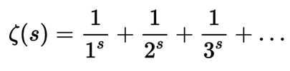kur s ∈ ℂ. Rīmana hipotēze līdz šiem nav pierādīta, un ir viena no "tūkstošgades Problēmām", un par tās lēmumu ar Matemātikas Kleja institūtu tiks izmaksāts apbalvojums 1 000 000 $.

Daudzi zinātnieki mēģināja ierakstīt pirmskaitļus ar vienu formulu jebkādam diapazonam, bet ne kam tā arī ne sanācis. Viens no tādiem piemēriem tie ir pirmskaitļi Ferma. Tie pierakstās ar kopēju formulu $2^{2^{n}}+1$, kur n - vesels nenoliedzošs skaitlis. Pirmskaitļi ferma nav universāla formula visiem pirmskaitļiem, tā kā piemēram skaitlis 11 nedrīkst ierakstīt ar augstāk norādītās formulas palīdzību. Skaitļi Ferma kuri ierodas vienkārši zināms tikai n {0,1,2,3,4}.

Franču XVI matemātiķis - Marens Mersens XVII gadsimta izveda savējo pirmskaitļu formulu: Mn=2n - 1, kur n ∈ ℕ. Uz šo brīdi ir zināmi 47 skaitļi.

# Praktiskā daļa

## Pirmskaitļu radīšana

Speciāli dotajam pētījumam, tika uzrakstīta programma, kura atrod visus pirmskaitļus robežās no 2 līdz 1 000 000. Svarīgs saprast, ka 1 nedrīkst pārbaudīt, tā kā tas ir izņēmums. Zemāk ir uzrakstīts kods, kurai arī radīja nepieciešamu sarakstu:

*Program pirmaskaitli;*

*Uses CRT;*

*Const n=1000000;*

*Var a,b,c:DWord;*

*p: array [1..n] of boolean;*

*f: Text;*

*Begin*

*Assign(f,'result.txt');*

*Rewrite(f);*

*For c:=1 to n do*

*Begin*

*p[c]:=TRUE;*

*End;*

*For a:=2 to n do*

*Begin*

*For b:=2 to n do*

*Begin*

*If (a<>b) then*

*Begin*

*If ((b<>1) and (a<>1)) then*

*Begin*

*If ((a mod b)=0) then p[a]:=FALSE;*

*End;*

*End;*

*End;*

*End;*

*For c:=2 to n do*

*Begin*

*If (p[c]) then write(f,c,' ');*

*End;*

*Close(f);*

*Readln;*

*End.*

Augstāk norādītais kods ir uzrakstīts uz datora valoda PASCAL, un šo kods strādā tā:

1. Radām skaitļu sarakstu no 1 līdz 1 000 000.
2. "Marķē" visus skaitļus norādītajā diapazonā.
3. Katrs skaitlis dalās uz katru.
4. Dalīšana nenotiek, ja
   * Dalītājs un dalāmais ir vienādi.
   * Dalītājs vai dalāmais ir vienāds ar 1.
5. Ja skaitļi dalījās savā starpā bez atlikuma, tad programma aizvāc no šā skaitļa "marķieri".
6. Pēc visu skaitļu pārbaudes uzdotajā diapazonā, programma izraksta visus "marķētos" skaitļus caur atstarpi tekstu failā ar «result» nosaukumu.

Daža koda daļa var izlikties neloģiski programmēšanas viedokļa, un radīšanas procesu varēja tak paātrināt ar adaptācijas palīdzību, bet dotais kods ir radīts ne tikai savējās funkcijas izpildei, bet arī vieglākam izlasāmam citiem cilvēkiem.

Ar pilnu programmu sarakstu ēkai un pirmskaitļu analīzei var iepazīties pielikumā.

## Datu analīze ar programmas palīdzību (pēdējā cipara biežums).

Tā kā pirmskaitļu saraksts nokļuva liels, tad analizēt kvalitatīvi_un ātri varēja ar programmu tikai palīdzību. Pirmkārt tika rēķināts pirmskaitļu daudzums no 2 līdz 1 000 000, to nokļuva 78 498.

Ar pirmo punktu likumsakarības meklējumam - nepieciešams rēķināt ciparus, uz kuru noslēdzas pirmskaitļi. Lai paātrinātu meklējumu, tika uzreiz izslēgts no iespējamiem pēdējiem cipariem visa pāra(0,2,4,6,8), tā kā tā ir dalāmības pazīme uz 2. Pēc tika izslēgta un 5, tā kā tā ir dalāmības pazīme uz 5. Palika tikai skaitļi: 1,3,7,9. Saņemtos rezultātus paskatīties uz

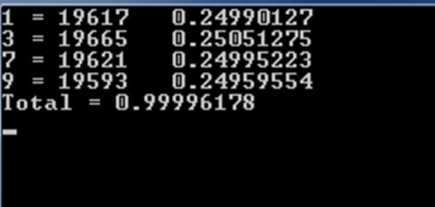

Visa informācija ir izkārtota pa bisītēm. Pirmais cipars pirmajos četras bisītes norāda uz to, par kādu pēdējo ciparu iet runa. Pēc zīmes '=' ir ierakstīts dotā skaitļa kopējais daudzums uzdotajā diapazonā(absolūts biežums). Pēc atstarpes uzrakstīta pēdējā cipara daudzuma attieksme pret visiem skaitļiem(relatīvs biežums). В pašas apakšējās rindiņas ir uzrakstīta visu biežumu summa.

Summā nesanāk vieninieks. Šis saistīts ar pirmajiem ar 4 skaitļiem, no kuriem 2 nepārbaudāmi, tas 2 un 5. Pie pirmskaitļu vai pirmā desmita izņēmuma diapazona palielinājuma, summa dos 1.

Viens no pašiem galvenajiem novērojumiem pie pēdējo ciparu biežuma meklējuma, šis to attiecības savā starpā. To biežumi ir galēji tuvi pie tā, kas sakrist. Var droši paredzēt, ka pie to attiecības diapazona palielinājuma būs tikai tuvi. Tāds biežumu izkārtojums norāda uz to, ka visticamāk pēdējais cipars būt nejaušai. Tāds secinājums tika izdarīts, dibinājāties uz tā, ka visas programmas, kas rada nejaušus skaitļus, ir raksturīgas tas, ka jebkāds skaitlis var tapt ar vienādu varbūtību.

## Datu analīze ar programmas palīdzību ( diferences biežums).

Vēl viens termins pirmskaitļiem ir pirmskaitļi dvīņi. Dvīņi dēvējas tie pirmskaitļi, kuru diference ir vienāda divi. Piemēram 3 un 5. Tādu skaitļu daudzums ir vienāds 8169. Ir interesants tas fakts, ka vislielāka biežums ar diferenci 6. Tādu skaitļu 13549. Palielinot starpību starp kaimiņ skaitļiem tika saņemts skaitļu rašanās biežuma atkarības grafiks ar uzdoto diferenci 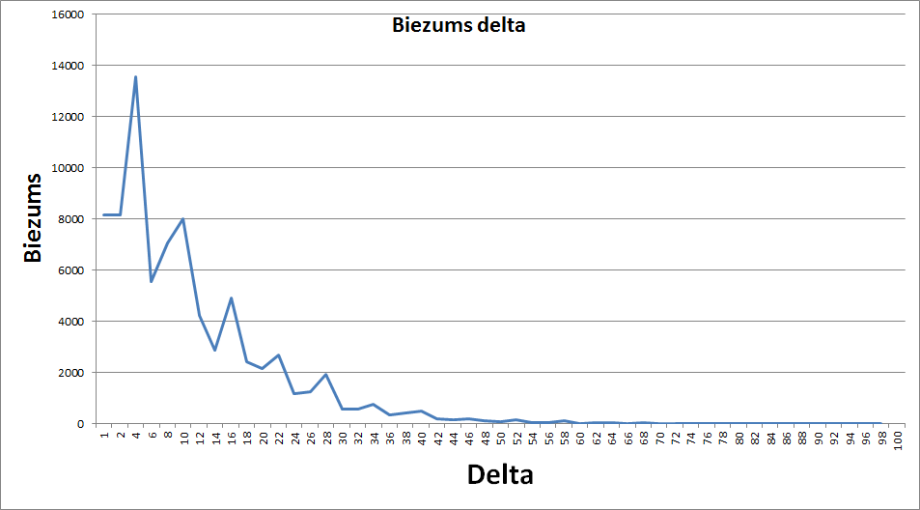no diferences lieluma:

Vēl vienu novērojumu parādīja, ka starpība starp pirmskaitļiem nevar būt nepāris. Tas ir saistīts ar to, ka visi pirmskaitļi nepāri, un pie sakārtas ar nepārskaitli, sanāk pāra, kurš precīzi ir nevienkāršs(sastāvs). Izņēmumi ir tikai 2, tā kā 2 ir pāra vienskaitlis, un augstāk norādītā īpašība uz 2 neizplatās. Ērtākai pirmskaitļu izmantošanai kriptogrāfijā, ir labāks neiekļaut diapazonu ar vien ciparā pirmskaitļiem, tāpēc ka šajā mazā diapazonā ir daudz izņēmumu.

## Datu analīze ar programmas palīdzību (daudzums desmitniekos un simtos)

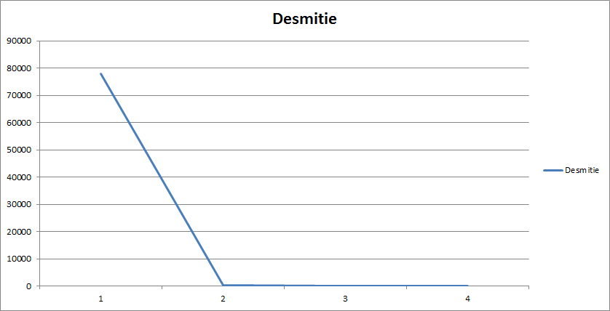Manējo pētījumu nākamais objekts, tas ir desmitu un simtu biežums, kas satur noteiktu pirmskaitļu daudzumu. Tam, tāpat ar speciāli uzrakstīto uzrakstīto programmu palīdzību, tika rēķināts desmitu un simtu daudzumu saturošu pirmskaitļus. Ir maksimāls daudzums desmitniekos 4. Tas skaidrojas tas, kas tikai uz 4 atšķirīgiem cipariem var noslēgties pirmskaitļi. Desmitu ar 4 pirmskaitļiem nokļuva tikai 6. Visbiežāk satikās desmitnieki, kuru starpā bija tikai viens pirmskaitlis. Pirmskaitļu daudzuma grafiks:

Mēģinot atklāt likumsakarību, tika izbīdīts pieņēmums, ka simtos ar vienkāršu desmitu pašu bieži satiekamo daudzumu arī būs наименьшее, bet nokļuva ne labējs. Biežāk tikai simtā pēc 8 pirmskaitļiem._Pirmskaitļu_daudzuma_grafiks_ir_simtā: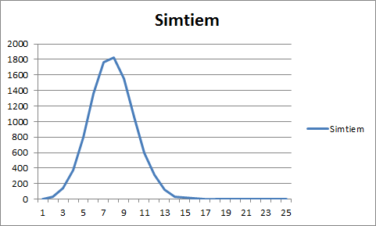

Ar наибольшим pirmskaitļu daudzumu ir apveltīts pirmais simts. Viņa vienīgā satur sevī 25 pirmskaitļus.

Abas augstāk norādītie grafiki нечем ne līdzīgi, kas norāda скорее uz to, ka pirmskaitļi ir novietoti nejauši. Pētījuma rezultātu analīze

# Metožu pētījuma apkopošana

Analizējot tik lielu datu apjomu ar atšķirīgu speciāli uzrakstītuprogrammu palīdzību, biežāk bija novērojama nejaušība, piemēram pēdējā cipara biežumā pirmskaitļos. Jebkāds nočetriem cipariem pirmskaitļa beigās radās ar vienāduvarbūtību. Skaidra likumsakarība visu pārbaudītu kritērijustarpā netika atklāta. Tāpēc, dibinājoties uz praktisku daļu unatrastajām novešanām no zinātniskas literatūras, var izdarītsecinājumu, ka visus pirmskaitļus nedrīkst aprakstīt ar kopējuvienotu formulu. Iespējams, nākotnē, pie vēl augstākāmdatoru iespējām, kopēja formula tiks atrasta.  
Analizējot tik lielu datu apjomu ar atšķirīgu speciāli uzrakstītuprogrammu palīdzību, biežāk bija novērojama nejaušība, piemēram pēdējā cipara biežumā pirmskaitļos. Jebkāds nočetriem cipariem pirmskaitļa beigās radās ar vienāduvarbūtību. Skaidra likumsakarība visu pārbaudītu kritērijustarpā netika atklāta. Tāpēc, dibinājoties uz praktisku daļu unatrastajām novešanām no

Pirmskaitļu saraksta analīzes pats veids ar uzrakstīto programmu palīdzību izrādījās galēji ērts, tā kā viņš ļauj izpētīt jebkādu datu apjomu. Tāpat šī metode ir ātra un ļoti kvalitatīva, ar ko analīze rokas. Piemēram, pēdējā cipara aprēķināšana pirmskaitļos ar programmas palīdzību aizņēma mazāk par 5 minūtes, ievērojot laiku, pašas programmas un visu saņemto datu analīzes rakstībai. Analizējot to pašu datu apjomu rokas, pieprasāms vairāk kā 7 stundas, un analīze nebūtu tik precīza(cilvēcisks faktors).

# Secinājumi

1. Pirmskaitļu likumsakarība kopskatā nav vēl pierādīta.
2. Pirmskaitļu likumsakarības jēdzienam ir pieprasāma dziļdziļaanalīze, un vienkāršiem novērojumiem nepietiek
3. Programmu izmantošana ir ērta liela datu daudzumaanalīzei.
4. Ar diferences palielinājumu pirmskaitļos, tādu pāru biežumssamazinās, bet ne vijīgi, bet lēcienveidīgs. Dotais novērojumsnorāda uz to, ka pirmskaitļiem ir vairāk haosu daba, nekānokārtotu.
5. Diference starp kaimiņ pirmskaitļiem var būt nepāris tikaivienu reizi, un tā ir diference starp 2 un 3.
6. Vislielākās attīstības aulekšošanas ir saistītas arpirmskaitļiem tika izdarīti līdz pirmo datoru radīšanai, XVIIgadsimtā.
7. Ar datoru attīstību, darbs ar pirmskaitļiem kļuva reizēsvieglāk.
8. Dažas likumsakarības noteiktiem pirmskaitļiem jau ir zināmas, bet tie darbojas tikai pie maza diapozona.

# Izmantotie informācijas avoti.

1. Agnis Andžāns, Vilnis Detlovs. Matemātikas minienciklopēdija. Nacionālais apgāds, 2007 –60.lpp.
2. V.Paradoviča. Matemātika 6.klasei. RETORIKA A, 2004 – 5.lpp.
3. М.Л.Галицкий, А.М.Гольдман, Л.И.Званич. Сборник задач по алгебре для 8-9 классов. – 20.lpp.
4. Л.Д.Кудрявцев. Курс Математического анализа. Москва «Высшая шеола», 1988. – 71.lpp.
5. <https://habrahabr.ru/post/276037/>
6. <https://ru.wikipedia.org/wiki/Простое_число>
7. <https://postnauka.ru/longreads/41666>
8. <https://ru.wikipedia.org/wiki/Дзета-функция_Римана>
9. <https://ru.wikipedia.org/wiki/Список_простых_чисел>
10. <https://ru.wikipedia.org/wiki/Числа_Мерсенна>
11. <https://ru.wikipedia.org/wiki/Ферма,_Пьер>
12. http://rutlib2.com/book/26401/p/10

# Pielikums

1. <https://github.com/Artik292/ZPD/tree/master/Programesana>